Крупнейшая бизнес-конференция в России — Амоконф приглашает студенческие СМИ к себе в гости
21.03.2018
АМОКОНФ — бизнес-конференция высокого уровня, в формате американских конференций TED. Концепция мероприятия предполагает выступления только настоящих предпринимателей и основателей крупных компаний, которые рассказывают истории своих успехов и провалов, разбирают реальные бизнес-кейсы и делятся опытом с начинающими бизнесменами.
Хедлайнер конференции — Стив Возняк, сооснователь Apple Inc. Изобретатель и программист, один из самых творческих инженеров Кремниевой долины. В 1976 году вместе со Стивом Джобсом создал компанию Apple Computer (ныне Apple Inc.). В середине 1970-х в одиночку спроектировал компьютеры Apple I и Apple II, которые запустили цифровую революцию.
Также в качестве спикера выступит Сергей Шнуров, впервые в таком формате, расскажет, как создавать популярные проекты. Фронтмен и продюсер одного из самых коммерчески успешных музыкальных проектов России – группировки «Ленинград». В 2016 году вошел в топ-3 главных российских знаменитостей по версии Forbes, заработав более 11 млн долларов. Актер кино и телевидения, шоумен, художник, сооснователь ресторана «Кококо».
Одним из спикеров будет известный YouTube-блогер и журналист Юрий Дудь, который расскажет о создании популярного контента. Человек года 2017 по версии GQ. Видеоблог «вДудь» меньше чем за год набрал 2 млн подписчиков и более 200 млн просмотров.
Также будут выступать многие крупные бизнесмены, например, Михаил Кучмент (сооснователь Hoff), Оскар Хартманн (основатель KupiVip), Елена Мурадова, Екатерина Макарова, Лориана Сардари (основательницы каршеринга BelkaCar) и другие!
Когда: 4 апреля (среда), 10:00.
Где: Спортивный комплекс «Олимпийский».
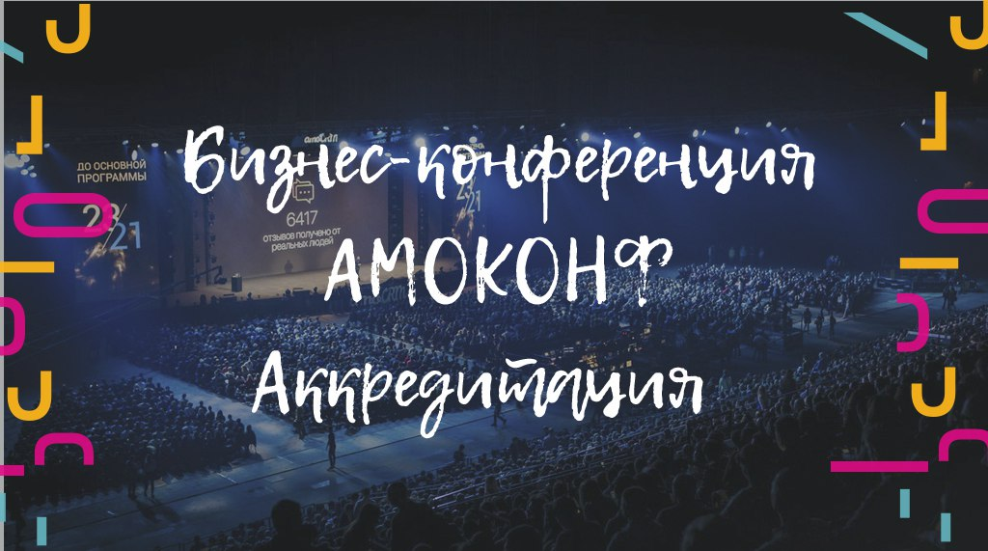

Адрес страницы: http://centrprof.dtoiv.mos.ru/projects/special-correspondent/detail/7209706.html
ГБУ города Москвы «Городской центр профессионального и карьерного развития»

